### 一、 市场状况

#### 1.市场概况：openrice一家独大

openrice声称其每月浏览用户超过300万，网页浏览量高达8,300万页次，注册会员超过45万名，食评50万篇[[7]](https://zh.wikipedia.org/wiki/%E9%96%8B%E9%A3%AF%E5%96%87#cite_note-aboutus-7)。而据[Alexa](https://zh.wikipedia.org/wiki/Alexa)的统计资料分析，OpenRice在全港网站中排行第29，约66%的流量来自香港。食客可通过OpenRice订台或购买现金券，OpenRice则收取佣金，同时OpenRice为餐厅老板提供后台服务，协助其维护餐厅的OpenRice页面。對於OpenRice的盈利模式，蔡寶德說目前的收入主要來自廣告和佣金。廣告除了餐廳廣告也有女性產品廣告，這主要因為用戶中20至40歲的女性佔比超過一半。

截至去年，OpenRice在港、澳及深圳已有餐廳紀錄逾4.1萬間，其中香港佔了2.1萬間。過去5年，每月瀏覽獨立用戶數量增長9倍至約470萬（圖）。蔡德寶說：「我們大中華平台的發展目標，是在香港及內地餐廳總數可以達到55萬間，食評數希望可增加至130萬篇。」

內地同類網站 估值10億美元

事實上，在美上市的食評網站Yelp現市值約16億美元。雖然Yelp去年錄得虧損1910萬美元，但其每月獨立用戶訪問量突破1億人，是OpenRice的21倍。而內地最大的點評網站大眾點評網早前獲得第三輪融資1億美元時曾表示，投資方給予大眾點評的估值為10億美元，其每月核心用戶也達6000萬。

#### 2.用户报告（大陆）

到店餐饮/服务行业规模持续快速增长，目前行业app用户规模近5亿人，安装渗透率为45.2%

美团和大众点评稳居第一梯队，其安装渗透率、新增用户量、活跃用户量、认知度、使用率、首选偏好、总体评价等各项指标均优于其它app

无论是到店餐饮还是到店服务，七成用户首选美团；到店服务行业中的休闲娱乐、丽人、教育培训、婚庆等细分领域，美团的各项指标均处于领先地位

到店用户男性略多，16-35岁为主，一二线城市占比较高，其中美团用户相对较为年轻

#### 3.用户报告（香港）

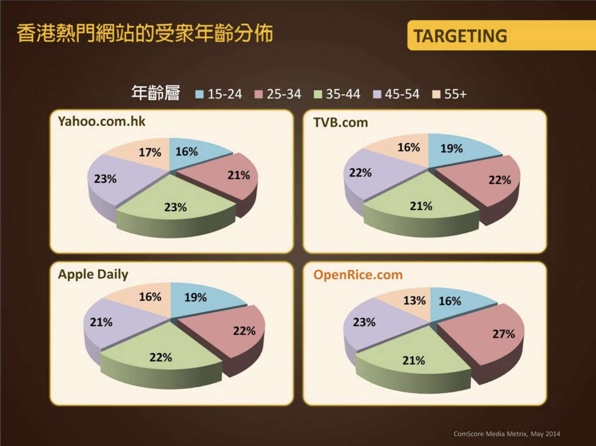

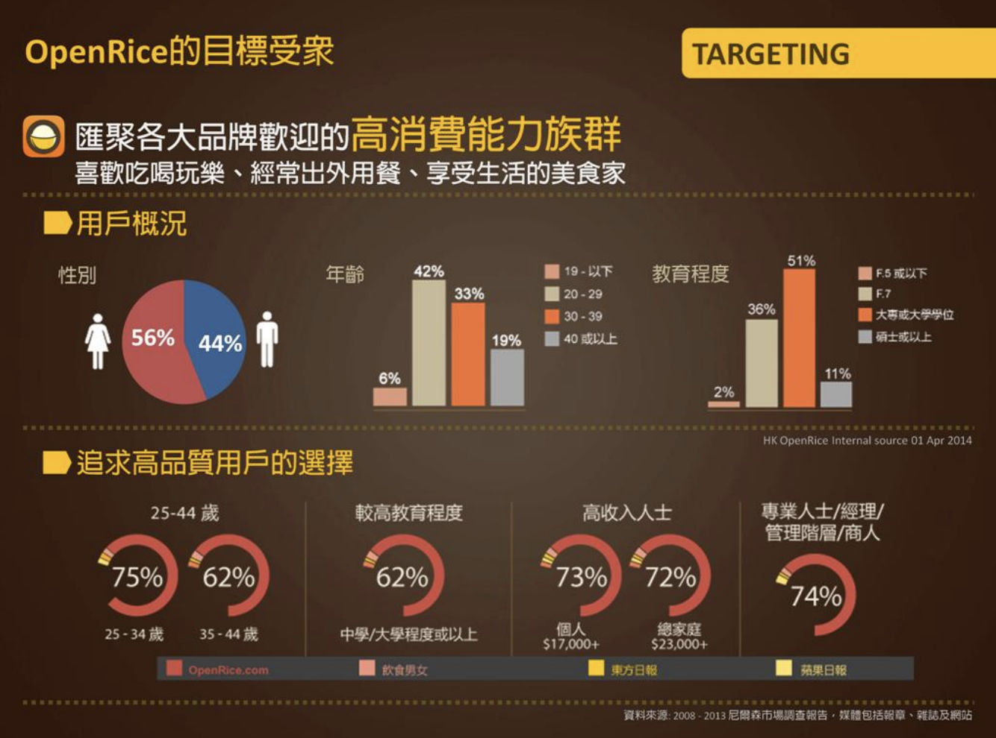

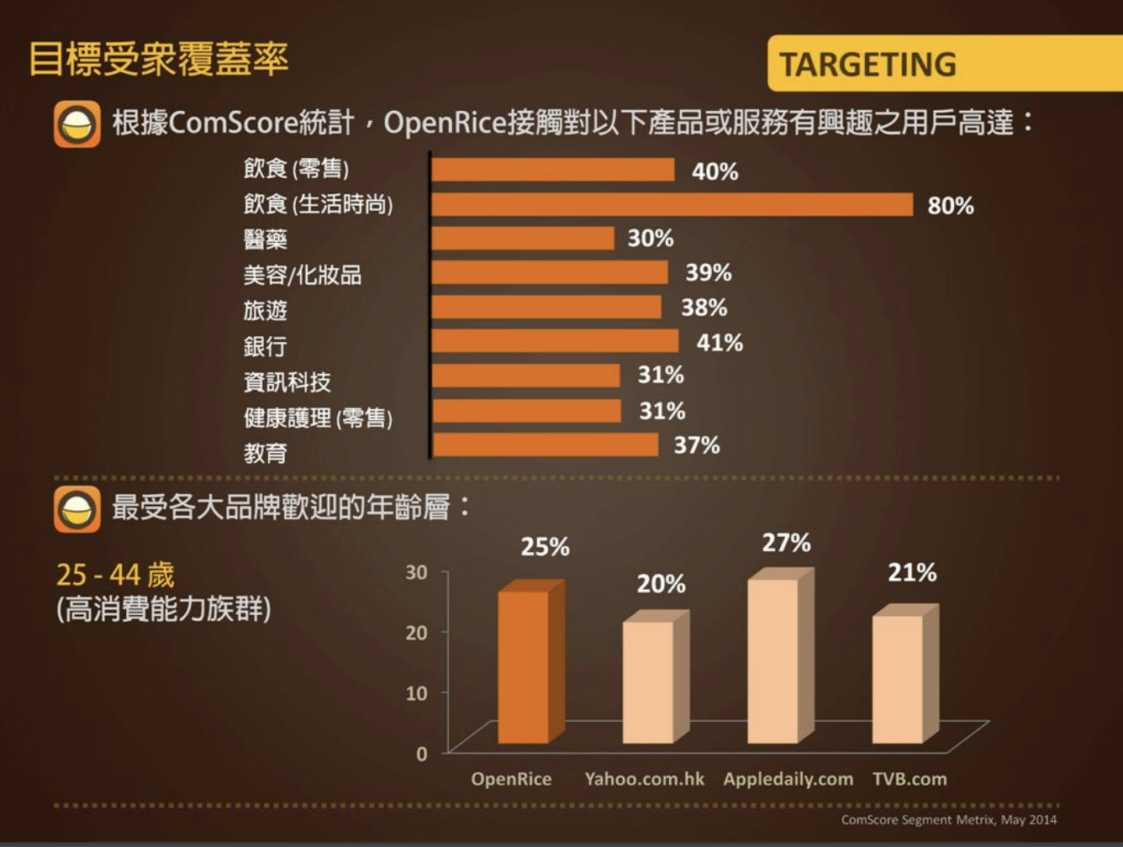

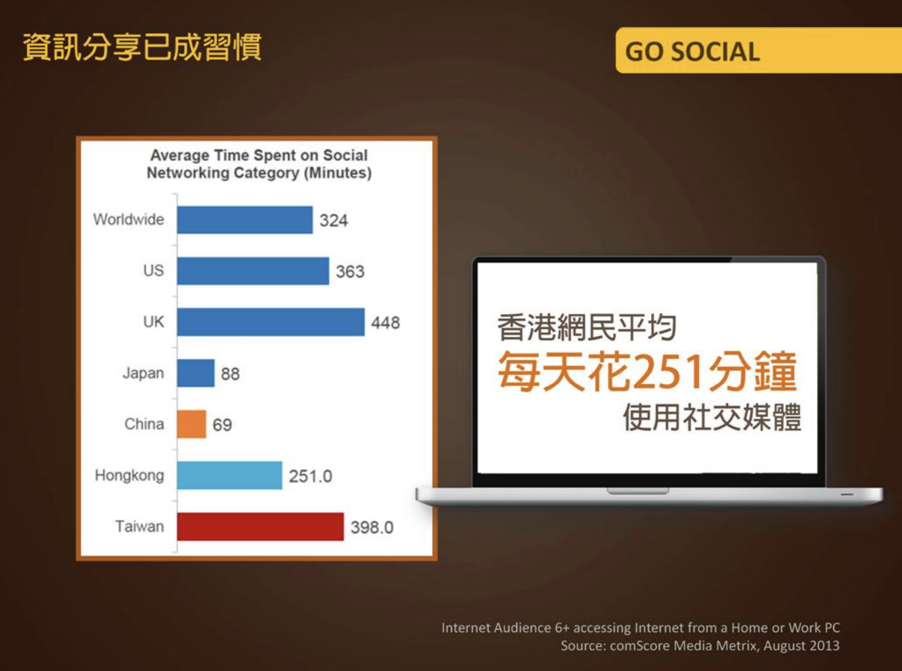

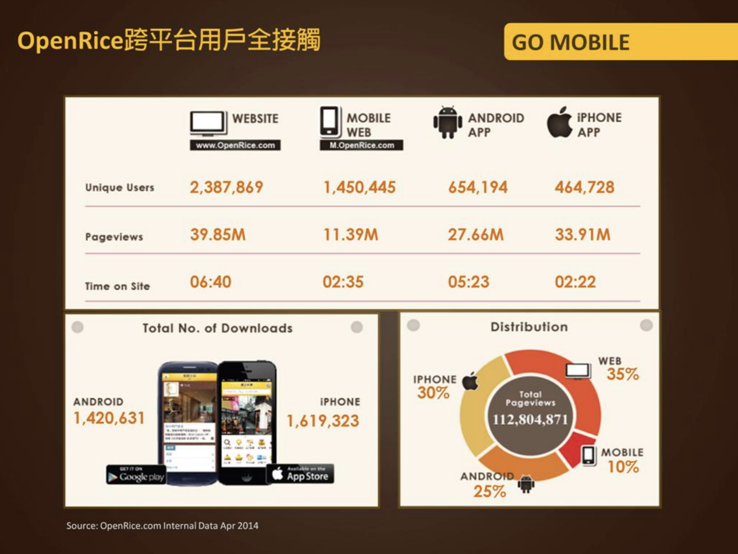

<http://hkbrand.org/uploads/ckfinder/files/%E3%80%8C%E7%B6%B2%E8%B7%AF%E3%80%8C%E8%B4%8F%E3%80%8D%E9%8A%B7%E5%AF%A6%E9%8C%84%E3%80%8D%E8%AC%9B%E7%BE%A9(%E9%BB%83%E9%B3%B3%E9%B3%B4%E5%A5%B3%E5%A3%AB).pdf>

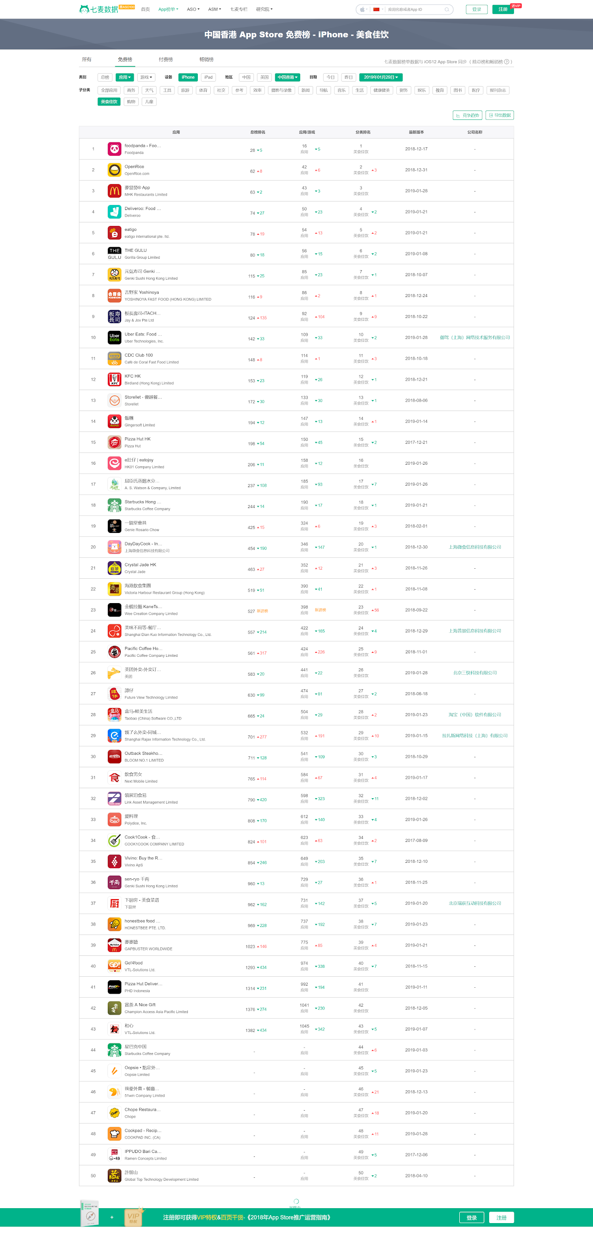

<https://www.qimai.cn/rank/index/brand/free/device/iphone/country/hk/genre/6023/date/2019-01-29>

### 二、SWOT分析

S：

**对用户而言**：

**强调朋友之间的互动，很少虚假评论**：用户透过Facebook注册Foodbulous帐号后，就可以在Foodbulous的「动态消息」一栏看到身边朋友推荐了那些餐厅和相关食评。同时，在Foodbulous写完一篇食评，也可以分享到Facebook，跟更多朋友分享。

**加入了「食组」功能**：这些「食组」实际上就是将不同餐厅组成各种不同的名单，例如地区、独特口味、独特需求、不同消费取向、米芝莲推介等等，而这些食组由「食家」建立，食组内不强制要求提交评论，且食家可自由建立不限量的不同「食组」。

**对店家而言**：

**支持小店**：对商家来说，在Openrice上除了登记外，其他的服务一般都需要付费，且费用并不是一般小餐厅能支付。而Foodbulous用所有免费方式推广餐。虽然也是以广告来维持，但他们坚持不会向餐厅收取广告费用。

W：

**资料库不齐全，更新缓慢**，上次更新时间是在2017年

**宣传渠道狭窄**，仅仅通过熟人传播

**软件使用不友好**，后续会详细讲解

**用户太少，**难以形成规模，也难以获得UGC数据

O：

香港餐饮业发展迅速, 第三方餐饮业具有极大的发展空间

消费者个性多样化

T：

市场竞争激烈，Openrice一家独大

**相似理念竞品太多**，例如Eatchoice和iPick ，都是以朋友圈美食分享为主要设计理念

香港市场小

### 三、竞品分析

#### OpenRice開飯喇 OpenRice喺1999年已經進駐香港，提供所有全港餐廳資訊及食評。OpenRice除咗可以用嚟搵餐廳、睇食評同訂位之外，大家有冇留意到佢近來推出嘅「優惠」功能？佢幫你搜羅餐廳優惠劵，并且可以按推出日期或餐廳距離篩選及排序。

香港美食发表平台「Openrice开饭喇」也开发了新的美食APP-「OpenSnap开饭相簿」，除了让民眾可以即时上传美食照片外，也会将美食资讯提供给全亚洲的网友查询，让更多人看见台湾的美食。

「OpenSnap开饭相簿」，不只可以即时上传照片，还提供百万亚洲餐厅资讯及用照片找美食功能，让使用者可以搜寻全亚洲网友推荐的美食。

Openrice开饭喇台湾区经理李震中表示，Openrice网站遍布全亚洲九个地点，除了香港、台湾外，在中国、新加坡、马来西亚、泰国等地都有设点，每个月超过七百万用户造访网站，因此民眾只要将自己拍摄的美食照片上传就可以被全亚洲看见，不只可以搜寻各地的美食，也可以让更多人看见台湾美食。

#### 链接:<https://www.applysquare.com/topic-cn/8MTd7ThUk/>

<https://www.moneyhero.com.hk/blog/zh/3%E5%80%8B%E9%A4%90%E9%A3%B2%E8%91%97%E6%95%B8%E5%84%AA%E6%83%A0-app-%E4%BD%A0%E4%B8%8B%E8%BC%89%E5%92%97%E6%9C%AA%EF%BC%9F>

#### 大众点评

这是来自于中国大陆的知名美食评价网站，在香港的数据也在不断增加

#### BigDish

同OpenRice一樣，BigDish亦提供唔同嘅餐廳資訊，不過最特別之處係佢嘅「訂座優惠」。餐廳會喺唔同時段提供唔同嘅折扣優惠，喺較靜嘅時段優惠一般都會比較多，最高可享達50％折扣.除咗訂位，[BigDish](http://bigdish.hk/)仲有[美食Blog](https://bigdish.hk/blog/), 介紹香港美食及隱蔽餐廳，健康小貼士及[資訊圖表](https://bigdish.hk/blog/category/how-to/)。

#### Quandoo

網上訂座平台[Quandoo](https://www.quandoo.com.hk/)喺2012年面世，至今現已喺12個國家（包括香港在內）都可以用到。Quandoo推介好多好餐廳，帶你尋找各式各樣嘅美食，亦提供餐廳最新資訊。佢嘅訂座平台非常方便易用，襟幾個制就輕鬆搞掂，而且每間餐廳都有提供菜單及價格，咁就唔怕揀錯餐廳！

**相似产品：**

Eatchoice

香港中文大研發出名為「INCOMIRS」的人工智能餐飲推薦系統。有關系統能有效解決新開業餐廳的「冷啟動」問題，就算是知名度較低的餐廳，只要在朋友圈內獲得好評，系統便能作出推薦。團隊研究員兼學系講師馮沛璋表示，用戶以facebook帳戶登入程式後，系統首先找出與用戶經常有互動的朋友，然後分析後者平日分享的餐廳，「這可通過朋友在社交平台『打卡』（附註餐廳地點）、標籤和內文得知。」最終結合用戶指定的喜好，即地區和菜式要求，為其羅列出符合其個人口味的選擇。

<https://www.unews.com.tw/News/Info/1827>

iPick

iPick 就好似美食版 Facebook，下方「足跡」按鈕可以让用户了解他们 Facebook 的朋友去的餐厅和评价。如果在「搵食」途中看见有心动的餐厅，也可以利用 Meet-up 功能建立搵食飯團，即刻約飯。

<https://unwire.hk/2015/09/07/ipick/software/>

Foursquare

Make your own list for any occasion

Where you've been;

Where you want to go